ĐÓN NĂM MỚI 2027 TẠI HOKKAIDO
ASAHIKAWA - SAPPORO - NOBORIBETSU - SAPPORO
Thời gian: 7 ngày 6 đêm | Hàng không: Japan Airlines
Ngày khởi hành: 29/12/2026 - Từ Tp. HCM

Mùa đông Hokkaido là miền cổ tích tuyết trắng của Nhật Bản, nơi những con phố phủ tuyết, lễ hội ánh sáng, suối nước nóng, hải sản tươi ngon và không khí trong lành tạo nên sức hút rất riêng của vùng đất phương Bắc. Đặc biệt, hành trình còn mang đến trải nghiệm trượt tuyết đầy hứng khởi giữa khung cảnh mùa đông rộng lớn, giúp du khách cảm nhận trọn vẹn vẻ đẹp sôi động và lãng mạn của Hokkaido - một Nhật Bản khác biệt, tinh khôi và đầy ấn tượng.

HÀNH TRÌNH CÓ GÌ HẤP DẪN?
❄ Trải nghiệm bay phong cách Nhật bằng Hàng không Nhật Bản 5* - Japan Airlines
❄ Ghé thăm Làng mì Ramen - điểm đến ẩm thực nổi tiếng tại Hokkaido
❄ Tham quan Hồ xanh Biei - viên ngọc quý màu xanh lam giữa núi rừng Hokkaido
❄ Check-in với Cây thông cô đơn nổi tiếng tại Biei
❄ Trải nghiệm trượt tuyết tại Khu trượt tuyết Sapporo Teine - nơi tổ chức Thế vận hội mùa đông Sapporo 1972
❄ Tham quan kênh đào Otaru thơ mộng
❄ Tham quan Thung lũng địa ngục Jigokudani - nổi tiếng với cảnh quan núi lửa hùng vĩ và các cột khói nghi ngút
❄ Shiroi Koibito Park - thiên đường của những chiếc bánh ngọt
❄ Trải nghiệm tắm suối nóng Onsen truyền thống nâng cao sức khỏe
❄ Khám phá nét văn hóa Nhật Bản xưa qua show Oiran hoặc Ninja
❄ Thưởng thức hương vị bia trứ danh khi tham quan bảo tàng Bia Sapporo
❄ Tự do khám phá và mua sắm với thế giới hàng Nhật Bản nội địa chất lượng tuyệt đỉnh
❄ Quà tặng chúc mừng năm mới

CHI TIẾT HÀNH TRÌNH
NGÀY 1 | TP. HCM - SÂN BAY HANEDA (TOKYO) | Nghỉ đêm trên máy bay

Hướng dẫn viên đón khách tại ga đi quốc tế, sân bay Tân Sơn Nhất theo giờ hẹn.
Làm thủ tục đáp chuyến bay của hãng hàng không Japan Airlines JL070 (23:45 - 6:50) khởi hành đi Haneda (Tokyo), Nhật Bản.
Quý khách ăn nhẹ và nghỉ đêm trên máy bay.

NGÀY 2 | HANEDA - ASAHIKAWA | Suất ăn trưa cầm tay/Tối

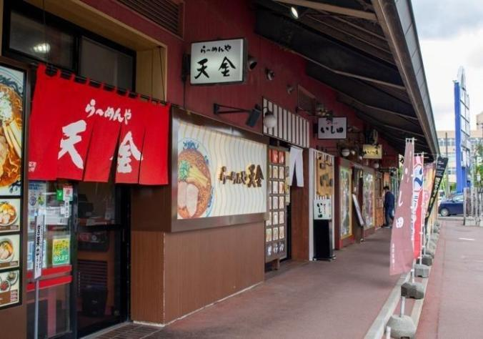 | 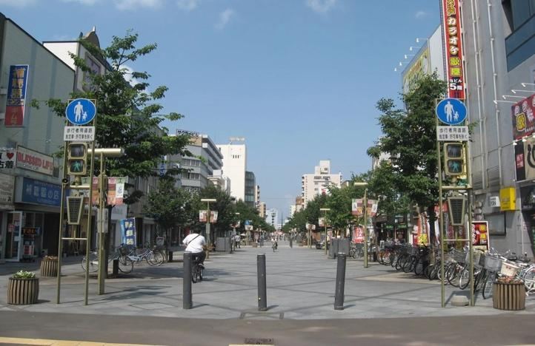
Làng mì Ramen Asahikawa Heiwa shopping street
Sáng: Dự kiến khoảng 06:50 máy bay đáp xuống sân bay Haneda (Tokyo). Sau khi làm thủ tục nhập cảnh, Quý khách nối tiếp chuyến bay nội địa JL 553 (11:10 - 12:50) từ Haneda đi sân bay Asahikawa đến đảo Hokkaido. Bữa trưa khách thưởng thức suất ăn trưa nhẹ cầm tay. (cơm nắm, sandwich, nước trái cây)
Chiều: Lấy hành lý, đoàn khởi hành đi tham quan:
- Làng mì Ramen: là một khu phức hợp ẩm thực nổi tiếng tại Asahikawa, quy tụ 8 tiệm ramen hàng đầu, mang đến trải nghiệm đa dạng các hương vị Shoyu (nước tương) đặc trưng của vùng, là điểm đến lý tưởng cho những tín đồ yêu thích món mì ramen.
- Tham quan và mua sắm tại Asahikawa Heiwa shopping street: là con phố đi bộ đầu tiên của Nhật Bản được hình thành từ năm 1972. Ngoài các cửa hàng ăn uống phong phú còn có rất nhiều các cửa hàng bán dụng cụ sản phẩm cho cuộc sống hàng ngày, đây chính là con phố mua sắm hỗ trợ cho cuộc sống của cư dân nơi đây từ xa xưa.
Tối: Ăn tối và nhận phòng khách sạn. Nghỉ đêm ở Asahikawa.

NGÀY 3 | ASAHIKAWA - BIEI - SAPPORO | Ăn Sáng /Trưa/Tối

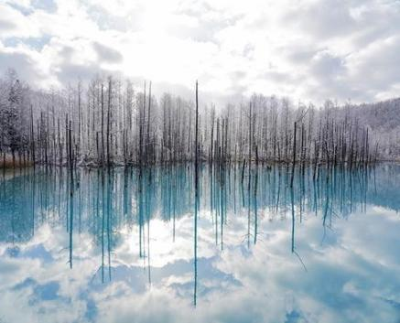  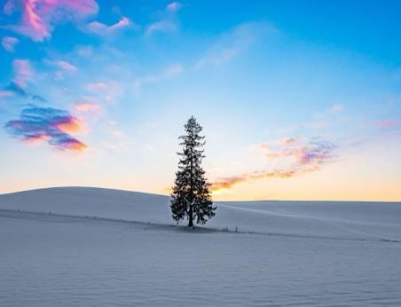 | 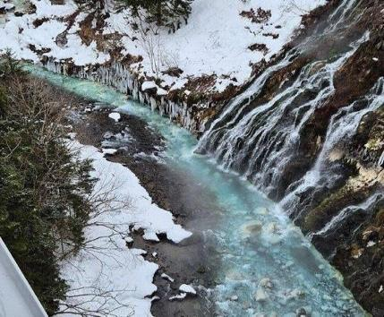
Cây thông cô đơn Hồ xanh Biei Thác Shirahige
Sáng: Đoàn dùng bữa sáng tại khách sạn. Làm thủ tục trả phòng. Xe và hướng dẫn viên đón đoàn di chuyển tham quan:
- Cây thông cô đơn: Còn gọi là Christmas Tree (Cây Giáng Sinh), là điểm check-in thiên nhiên nổi tiếng nằm ở thị trấn Biei. Với hình ảnh cây đứng trơ trọi, đơn độc giữa cánh đồng rộng lớn mênh mông, tạo nên một khung cảnh nghệ thuật tối giản tuyệt đẹp, đặc biệt là khi nền tuyết trắng xóa bao phủ vào mùa đông.
Trưa: Đoàn dùng bữa trưa tại nhà hàng địa phương, sau đó tiếp tục tham quan:
- Hồ xanh Biei: Được hình thành từ hệ thống kiểm soát lũ sau vụ phun trào của núi Tokachi, hồ gây ấn tượng bởi sắc nước xanh đặc biệt do sự hòa quyện của các khoáng chất tự nhiên. Giữa khung cảnh tuyết phủ, màu xanh ấy càng trở nên trong trẻo, tạo nên một bức tranh mùa đông vừa cô tịch, vừa đẹp như cổ tích của Hokkaido.
- Thác râu trắng Shirahige: Tên gọi “râu trắng” bắt nguồn từ hình ảnh những dòng nước trắng xóa tuôn xuống vách đá như từng sợi râu mềm mại, nổi bật giữa nền đá phủ tuyết. Nguồn nước chảy từ mạch ngầm dưới chân núi Tokachi, len qua các khe đá rồi đổ xuống sông Biei xanh ngọc lam, tạo nên sự tương phản ấn tượng giữa sắc trắng của thác, màu xanh trong trẻo của dòng sông và vẻ tĩnh lặng đặc trưng của mùa đông.
Tối: Ăn tối và nhận phòng nghỉ đêm tại Sapporo.
Quý khách tự do tắm suối nước khoáng nóng tự nhiên (Onsen) trong khuôn viên khách sạn theo phong cách Nhật Bản. Người Nhật tin rằng khi ngâm mình trong suối nước nóng, sẽ trị được các triệu chứng đau khớp, nhức mỏi… và một số bệnh khác).
NGÀY 4 | SAPPORO - NOBORIBETSU | Ăn Sáng/Trưa/Tối

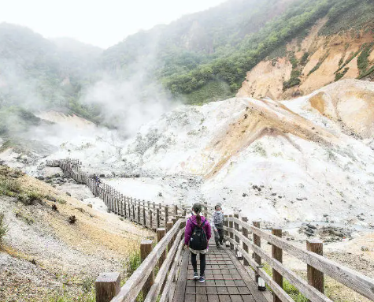
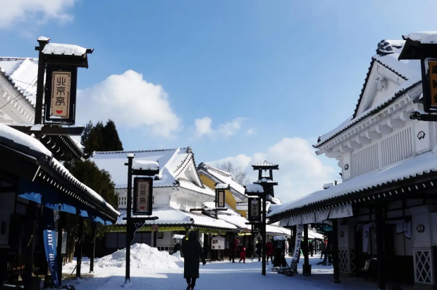
Noboribetsu Date Jidaimura Village | Thung Lũng Địa Ngục Jigokudani

Sáng: Đoàn dùng bữa sáng tại khách sạn. Xe và hướng dẫn viên đón đoàn di chuyển tham quan:
- Noboribetsu Date Jidaimura Village: Quý khách như được trở về thời kỳ Edo - giai đoạn phong kiến vàng son trong lịch sử Nhật Bản, nơi tái hiện chân thực khung cảnh phố xá xưa với những cửa hàng truyền thống, khu Samurai và khu nhà Ninja được thiết kế cùng nhiều lối thoát bí ẩn. Tại đây, Quý khách có thể trải nghiệm không gian văn hóa đặc sắc và chiêm ngưỡng các show diễn Ninja, Oiran, hài kịch được dàn dựng sinh động, mang đến cảm giác vừa mới lạ, vừa đậm chất Nhật Bản xưa.
Trưa: Đoàn dùng bữa trưa tại nhà hàng địa phương, sau đó tiếp tục tham quan:
- Thung Lũng Địa Ngục Jigokudani: Nơi đây nổi tiếng với những mạch nước nóng bốc hơi ngùn ngụt, những hồ nước sôi sùng sục và những cột khói lưu huỳnh khổng lồ, tạo nên một khung cảnh địa chất đầy ngoạn mục. Không phải là nơi rùng rợn như tên gọi của nó, thung lũng này lại sở hữu vẻ đẹp huyền bí và đầy mê hoặc, thu hút du khách từ khắp nơi trên thế giới.
Tối: Đoàn ăn tối tại nhà hàng và về nghỉ ngơi khách sạn tại Sapporo.

NGÀY 5 | SAPPORO - OTARU | Ăn Sáng/Trưa/Tối
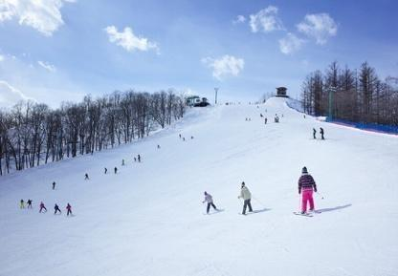
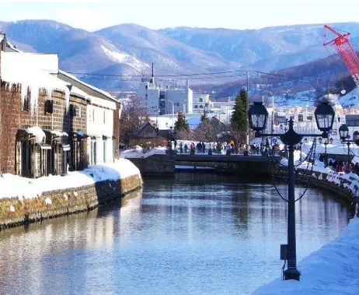
Khu trượt tuyết Sapporo Teine Kênh đào Otaru

Sáng: Đoàn dùng bữa sáng tại khách sạn. Xe và hướng dẫn viên đón đoàn di chuyển tham quan:
Trải nghiệm trượt tuyết tại Sapporo Teine nằm trên núi Teine, từng là địa điểm thi đấu của Thế vận hội Mùa đông Sapporo 1972 và nổi tiếng với khung cảnh tuyết trắng ấn tượng. Tại đây, Quý khách có thể trải nghiệm không khí mùa đông sôi động với nhiều đường trượt đa dạng, trong đó có tuyến trượt dài phù hợp cho cả người mới bắt đầu. (Vé vào cổng khu trượt tuyết đã bao gồm trong chương trình; chi phí thuê trang phục, dụng cụ trượt tuyết và các trò chơi khác Quý khách tự túc).
Trưa: Đoàn dùng bữa trưa tại nhà hàng địa phương, sau đó tiếp tục tham quan:
- Kênh đào Otaru: Với tổng chiều dài của kênh là 1140m, những kho chứa đá hai bên bờ kênh vẫn được giữ nguyên dáng vẻ ban đầu và hiện đang được tái sử dụng làm nhà hàng. Khi hoàng hôn buông xuống, các cột đèn cùng kho đá sẽ được thắp sáng lên, mang đến cho bạn một bầu không khí hoàn toàn khác biệt so với ban ngày.
- Bảo tàng hộp nhạc Otaru Orgel Museum: Nơi đây bán và trưng bày bộ sưu tập gồm 25.000 chiếc hộp nhạc các loại với nhiều kích cỡ và đặc biệt nơi đây còn sưu tầm được nhiều hiện vật độc bản từ khắp nơi trên thế giới.
Tối: Đoàn ăn tối tại nhà hàng và về nghỉ ngơi khách sạn tại Sapporo.
NGÀY 6 | SAPPORO - CHITOSE | Ăn Sáng/Trưa/Tối
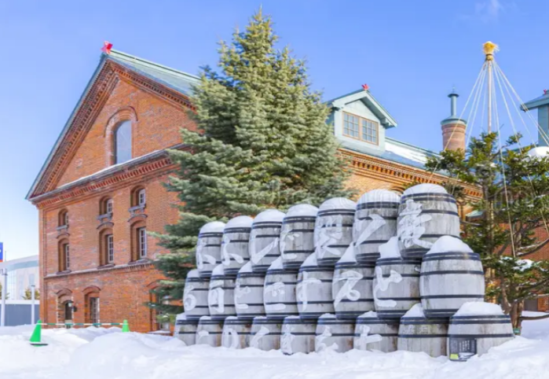
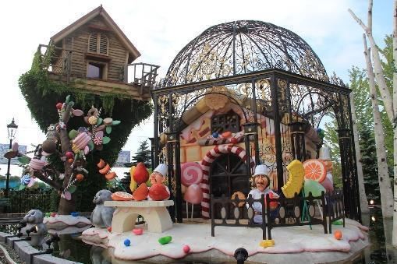
Công viên Shiroi Koibito Bảo tàng Bia Sapporo

Sáng: Đoàn dùng bữa sáng tại khách sạn. Làm thủ tục trả phòng. Xe và hướng dẫn viên đón đoàn di chuyển tham quan:
- Công viên Shiroi Koibito: là điểm dừng độc đáo tại Sapporo, nơi Quý khách có thể tìm hiểu quy trình sản xuất loại bánh quy kẹp socola trắng nổi tiếng của Hokkaido. Vào mùa đông, khuôn viên được thắp sáng bởi hàng ngàn ánh đèn lung linh, biến những tòa nhà cổ tích, khu vườn và mô hình bánh kẹo thành một không gian ngọt ngào, rực rỡ đầy mê hoặc.
- Bảo tàng bia Sapporo: là điểm đến nổi bật tại Hokkaido, tọa lạc trong tòa nhà gạch đỏ cổ kính mang dấu ấn kiến trúc thời Minh Trị. Tại đây, Quý khách có thể tìm hiểu lịch sử thương hiệu bia Sapporo trứ danh, khám phá quy trình sản xuất từ chọn nguyên liệu, ủ men đến đóng chai. Sau khi tham quan, Quý khách được trải nghiệm 01 đơn vị bia Sapporo/khách ngay tại bảo tàng.
Trưa: Đoàn dùng bữa trưa tại nhà hàng địa phương, sau đó tiếp tục tham quan:
- Mua sắm tại AEON Mall Chitose: là trung thâm thương mại gần sân bay New Chitose, quy tụ nhiều cửa hàng thời trang, mỹ phẩm, đồ gia dụng, thực phẩm và quà lưu niệm Nhật Bản. Tại đây, Quý khách có thể tự do mua sắm các sản phẩm nội địa, thương hiệu quốc tế và lựa chọn những món quà đặc trưng của Hokkaido trước khi kết thúc hành trình

Đoàn ăn tối nhẹ tại Aeon Mall. Sau đó, di chuyển tới sân bay New Chitose làm thủ tục đáp chuyến bay JL 530 (21:15 - 23:00) về sân bay Haneda (Tokyo). Đoàn tiếp tục nối chuyến bay JL 079 (01:25 - 05:50) ngày 04/01/2026 về TP. HCM.
Đoàn về đến sân bay Tân Sơn Nhất. HDV chia tay đoàn và kết thúc chương trình.
Cảm ơn và hẹn gặp lại Quý khách trong những chuyến đi tiếp theo.

Lưu ý: Chương trình tour có thể thay đổi phù hợp với tình hình giao thông, điều kiện thời tiết thực tế hoặc sự thay đổi lịch bay do hãng hàng không. Công ty du lịch được quyền thay đổi hoặc hủy bỏ bất kỳ điểm tham quan nào có thể gây ảnh hưởng đến sự an toàn của Quý khách (mọi thay đổi sẽ được thông báo trước).

CHÍNH SÁCH TOUR
GIÁ TOUR TRỌN GÓI DÀNH CHO 1 KHÁCH (đồng)
Lịch khởi hành | Người lớn | Trẻ em  (2 đến dưới 12 tuổi) | Trẻ em  (Dưới 2 tuổi)
29/12/2026 | 60.900.000 | 51.765.000 | 12.180.000

Lưu ý:
- Giá chương trình du lịch được tính toán dựa trên các khoản chi phí như lệ phí visa, thuế sân bay, phụ phí nhiên liệu và các khoản phụ thu khác của hãng hàng không tại thời điểm ký hợp đồng hoặc đăng ký dịch vụ. Mức giá hiện tại đã bao gồm khoản phụ thu lệ phí visa 2.000.000 VNĐ/khách theo thông báo từ Đại sứ quán, áp dụng đối với các hồ sơ nộp được Đại sứ quán tiếp nhận từ ngày 01/7/2026.
- Trường hợp Đại sứ quán/Lãnh sự quán, hãng hàng không hoặc cơ quan có thẩm quyền thay đổi các khoản phí nêu trên trước khi hoàn tất visa hoặc xuất vé, Công ty có quyền điều chỉnh giá tour tương ứng với phần chênh lệch thực tế.
- Công ty sẽ thông báo cho Khách hàng ngay khi có thay đổi. Khách hàng có trách nhiệm thanh toán phần chênh lệch (nếu có) hoặc được hoàn/khấu trừ tương ứng theo thông báo.
- Việc thay đổi chi phí theo quy định của cơ quan có thẩm quyền hoặc hãng hàng không không được xem là lý do để Khách hàng đơn phương hủy hợp đồng mà không áp dụng các điều khoản hoãn/hủy tour.

GIÁ TOUR BAO GỒM

- Vé máy bay hàng không Nhật Bản với Hành lý ký gửi: 23kg/kiện x 2 kiện, Hành lý xách tay 10kg/kiện
- Visa du lịch
- Khách sạn tiêu chuẩn 4* suốt tuyến (2 người/phòng, phòng ba sẽ được bố trí khi cần thiết).
- Bảo hiểm du lịch quốc tế. Mức bồi thường tối đa 1.000.000.000 vnđ/trường hợp (không áp dụng cho người từ 75 tuổi trở lên)
- Ăn uống các bữa ăn theo chương trình (Bữa trưa 3000 yen/khách; Bữa tối 3500 yen/khách)
- Xe đưa đón và phí thăm quan theo chương trình.
- Hướng dẫn viên nhiệt tình, kinh nghiệm suốt tuyến.
- Nước suối 01 chai/người/ngày

GIÁ TOUR KHÔNG BAO GỒM

- Hộ chiếu còn hiệu lực 6 tháng tính từ ngày khởi hành
- Phí hành lý quá cước và các chi phí cá nhân khác
- VAT theo quy định của Nhà nước
- Tiền bồi dưỡng cho các hướng dẫn viên và tài xế địa phương: 1.200.000 đồng/khách/tour
- Phụ phí phòng đơn: 10.000 Yên/khách/đêm
- Các chi phí không nằm trong danh mục đã “bao gồm” trên.

QUY ĐỊNH TRẺ EM
- Dưới 2 tuổi: tính 20% giá tour (ngủ ghép chung giường với người lớn)
- Từ 2 - dưới 12 tuổi: 85% giá tour người lớn (ngủ ghép giường với người lớn). Một người lớn chỉ được đi kèm 1 trẻ em. Trường hợp có 2 trẻ đi kèm thì đóng tiền cho 1 trẻ như người lớn để lấy thêm giường ngủ.
- Từ 12 tuổi trở lên: đóng tiền như người lớn.
- Trong trường hợp chỉ có 01 khách (người lớn) đi với 01 bé (dưới 12 tuổi), Quý khách vui lòng đóng tiền tour cho Bé như người lớn để ngủ giường riêng.

QUY ĐỊNH ĐĂNG KÝ & THANH TOÁN

- Đợt 1: Đặt cọc 10.000.000 đồng/khách (mười triệu đồng/khách) ngay sau khi xác nhận đăng ký tour.
- Đợt 2: Thanh toán số tiền còn lại trước ngày khởi hành 10 (mười) ngày làm việc (không tính ngày Thứ 7, Chủ nhật và các ngày nghỉ Lễ, Tết theo quy định Nhà nước).

ĐIỀU KIỆN HỦY TOUR

Trong trường hợp Quý khách không thể tham gia chương trình du lịch, vui lòng thông báo cho Công ty bằng email. Mức phí hủy chương trình du lịch được áp dụng như sau:
- Hủy ngay sau khi đăng ký (đã đặt cọc hoặc ký hợp đồng): Phí hủy 10% tổng giá trị chương trình du lịch;
- Hủy trước 30 ngày làm việc so với ngày khởi hành: 50% tổng giá trị chương trình du lịch;
- Hủy trước 15 ngày làm việc so với ngày khởi hành: 75% tổng giá trị chương trình du lịch;
- Hủy trước 07 ngày làm việc hoặc ít hơn so với ngày khởi hành: 100% tổng giá trị chương trình du lịch;
- Thời gian hủy được tính theo ngày làm việc, không bao gồm Thứ Bảy, Chủ Nhật và các ngày nghỉ lễ, Tết theo quy định.
- Trường hợp Công ty đã tiến hành xin thị thực (visa) theo đoàn cho khách nhưng khách không tham gia chương trình du lịch, Công ty sẽ thực hiện thông báo và đề nghị Đại sứ quán/Lãnh sự quán hủy kết quả thị thực đã được cấp theo quy định.
- Việc hủy chương trình du lịch phải được thông báo bằng email và được Công ty xác nhận. Thông báo hủy qua điện thoại không được chấp nhận

CÁC LƯU Ý KHÁC

I. Hộ chiếu - Xuất nhập cảnh:
- Hộ chiếu Việt Nam phải còn hạn tối thiểu 06 tháng tính đến ngày nhập cảnh lại Việt Nam; Hộ chiếu nước ngoài khách hàng tự kiểm tra điều kiện visa hoặc liên hệ với Công ty du lịch để nhận được sự hỗ trợ.
- Khách hàng đã phẫu thuật thẩm mỹ, thay đổi đặc điểm nhận dạng so với hình ảnh/ hộ chiếu (bao gồm nhưng không giới hạn ở phẫu thuật thẩm mỹ, thay đổi diện mạo…) phải thực hiện cấp đổi hộ chiếu mới theo quy định; Trường hợp bị từ chối xuất/nhập cảnh do không khớp nhận dạng, Khách hàng tự chịu 100% chi phí hủy và phát sinh (vé về nước, phí dịch vụ…).
- Trường hợp khách hàng không được xuất/nhập cảnh vì lý do cá nhân (Nợ thuế, nằm trong diện không được XNC, thông tin giấy tờ trong bản gốc bị mờ, không rõ ràng, passport hết hạn, không đúng quy định….), Khách hàng chịu trách nhiệm 100%, Công ty du lịch không chịu trách nhiệm và không hoàn trả chi phí chương trình du lịch khách hàng đã thanh toán. Hướng dẫn viên Công ty sẽ hỗ trợ và tìm biện pháp giải quyết tốt nhất cho khách hàng.
- Việt kiều/Người nước ngoài sử dụng hộ chiếu không thuộc diện xin visa hoặc đã được cấp visa nhập cảnh vào nước đến phải mang theo đầy đủ giấy tờ hợp lệ khi tham gia chương trình.
II. Đăng ký - Điều kiện khởi hành:
- Khách hàng có trách nhiệm tìm hiểu kỹ chương trình, giá, điều kiện hủy và các khoản bao gồm/không bao gồm trước khi đăng ký tham gia.
- Do tính chất đoàn ghép lẻ, Đoàn khởi hành từ 16 khách; Nếu không đủ số lượng hoặc do các điều kiện bất khả kháng (thiên tai, dịch bệnh, chiến tranh…), Công ty sẽ thông báo cho khách hàng và sẽ thỏa thuận lại ngày khởi hành mới, hoặc hoàn trả lại toàn bộ số tiền cho khách đã thanh toán trước đó.

III. Lịch trình - Dịch vụ
- Lịch trình, thứ tự điểm tham quan, giờ bay có thể thay đổi do yếu tố khách quan (thời tiết, giao thông, hàng không…) nhưng vẫn đảm bảo tổng thể chương trình.
- Công ty du lịch được thay đổi/hủy điểm tham quan trong trường hợp ảnh hưởng an toàn của khách hàng hoặc các điều kiện bất khả kháng.
- Dịch vụ đã đặt và thanh toán trước cho đơn vị cung cấp dịch vụ du lịch (vé máy bay, khách sạn, nhà hàng…) sẽ không hoàn lại nếu khách không sử dụng hoặc tự ý tách đoàn.
- Khách hàng phải đi và về theo đúng lịch trình; không tự ý tách đoàn hoặc thêm người ngoài chương trình.

IV. Khách sạn
- Khách ở phòng đơn hoặc nhóm lẻ (3,5,7 khách) không có người ghép phòng, Tình trạng phòng sẽ xác nhận theo thực tế tại khách sạn tại thời điểm, Quý khách vui lòng thanh toán chi phí phụ thu phòng đơn.
- Do văn hóa Nhật Bản tôn trọng sự riêng tư của từng cá nhân nên phòng nghỉ trong các khách sạn chủ yếu thiết kế loại phòng TWIN (2 giường đơn). Trong cơ cấu khách sạn sẽ bao gồm khách sạn kiểu Âu và khách sạn kiểu Nhật (phòng Tatami).

V. Yếu tố khách quan
- Mùa hoa anh đào, mùa lá đỏ rất dễ bị ảnh hưởng bởi điều kiện thời tiết bên ngoài mà nở sớm hay muộn. Đây là trường hợp bất khả kháng mong Quý khách hiểu và thông cảm.
- Do quá trình xây dựng chương trình du lịch trước thời điểm khởi hành từ 3-4 tháng, nên một số điểm đến trong chương trình có thể thay đổi để phù hợp với thời gian khởi hành của từng chương trình.
- Thứ tự các điểm đến và chi tiết trong chương trình có thể thay đổi để phù hợp với tình hình khách quan (thời tiết, giao thông…) tuy nhiên vẫn đảm bảo đủ số điểm tham quan trong ngày.

VI. Bảo hiểm - Sức khỏe
- Khách 70 - 79 tuổi: phí bảo hiểm 150%, quyền lợi tối đa 500 triệu đồng/người/vụ; yêu cầu giấy khám sức khỏe, cam kết sức khỏe và có người thân dưới 60 tuổi đi cùng.
- Khách từ 80 tuổi trở lên: không áp dụng bảo hiểm theo chương trình; phải có giấy khám sức khỏe, cam kết sức khỏe, có người thân đi cùng và tự chịu trách nhiệm rủi ro; khuyến khích tự tham gia bảo hiểm du lịch tự nguyện.
Bảo hiểm áp dụng trong thời gian tham gia chương trình du lịch (từ ngày nhập cảnh đến ngày kết thúc); mức bồi thường theo quy định của Công ty bảo hiểm.
- Bảo hiểm áp dụng trong thời gian tham gia chương trình du lịch (từ ngày nhập cảnh đến ngày kết thúc); mức bồi thường theo quy định của Công ty bảo hiểm.

